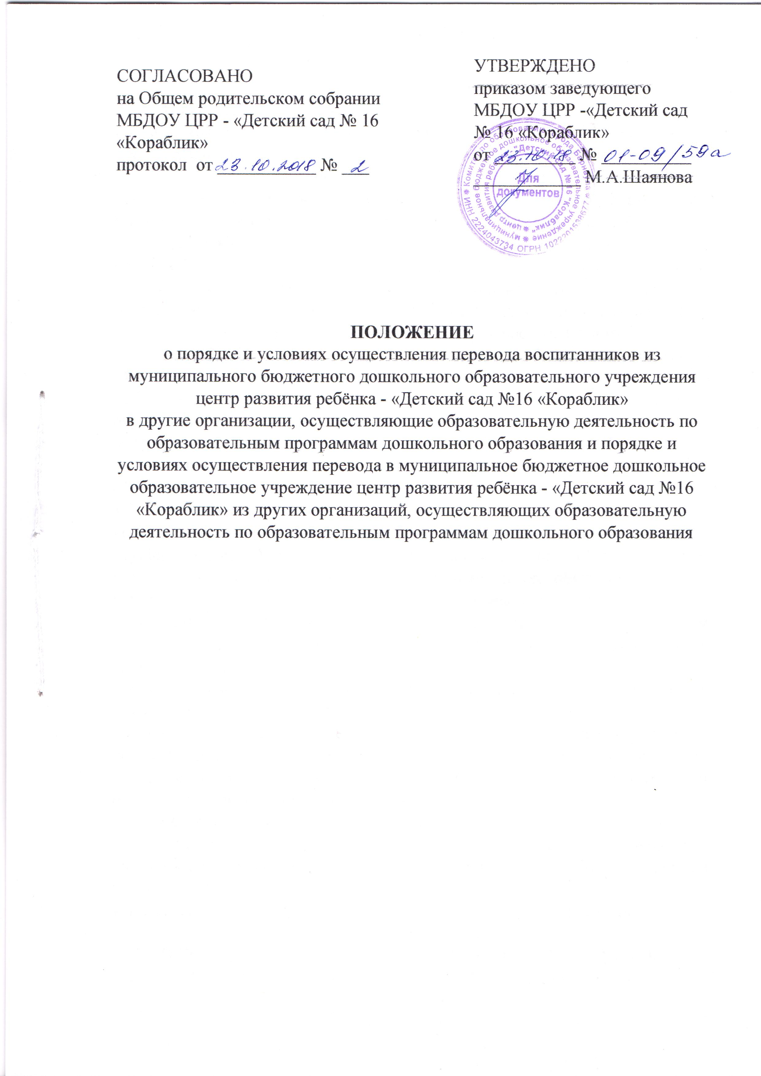

1. ОБЩИЕ ПОЛОЖЕНИЯ
1.1. Положение о порядке и условиях осуществления перевода воспитанников из муниципального бюджетного дошкольного образовательного учреждения центр развития ребёнка - «Детский сад №16 «Кораблик» в другие организации, осуществляющие образовательную деятельность по образовательным программам дошкольного образования и порядке и условиях осуществление перевода в муниципальное бюджетное дошкольное образовательное учреждение центр развития ребёнка - «Детский сад №16 «Кораблик» из других организаций осуществляющих образовательную деятельность по образовательным программам дошкольного образования (далее - Положение) разработано в соответствии с пунктом 15 части 1 и частью 9 статьи 34 Федерального закона от 29 декабря 2012г. № 273-ФЗ «Об образовании в Российской Федерации», приказом Министерства образования и науки Российской Федерации от 28 декабря 2015 г. №1527 «Об утверждении порядка и условий осуществления перевода, обучающихся из одной организации, осуществляющей образовательную деятельность по образовательным программам дошкольного образования, в другие организации, осуществляющие образовательную деятельность по образовательным программам соответствующего уровня и направленности».
1.2. Настоящее Положение устанавливает требования к процедуре и условиям осуществления перевода воспитанника из организации, осуществляющейобразовательную деятельность по образовательным программамдошкольного образования, в которой он обучается (далее – исходная организация), в другую организацию, осуществляющую образовательнуюдеятельность по образовательным программам соответствующего уровня инаправленности (далее – принимающая организация), в следующих случаях:
-по инициативе родителей (законных представителей) несовершеннолетнего обучающегося (далее - воспитанник);
-в случае прекращения деятельности МБДОУ аннулирования лицензии на осуществление образовательной деятельности и других организаций, осуществляющих образовательную деятельность по образовательным программам дошкольного образования;
-в случае приостановления действия лицензии МБДОУ.
1.3. Комитет по образованию города Барнаула (далее - учредитель) обеспечивает перевод воспитанников с письменного согласия их родителей (законных представителей).
1.4. Перевод воспитанников не зависит от периода (времени) учебного года.

2. ПЕРЕВОД ВОСПИТАННИКОВ ПО ИНИЦИАТИВЕ РОДИТЕЛЕЙ (ЗАКОННЫХ ПРЕДСТАВИТЕЛЕЙ) ИЗ МБДОУ В ДРУГИЕ МБ(А)ДОУ
2.1. В случае перевода воспитанника по инициативе его родителей (законных представителей) из МБДОУ родители (законные представители) воспитанника:
- обращаются к учредителю для определения принимающей организации из числа муниципальных образовательных организаций и получения путевки;
- обращаются в МБДОУс заявлением об отчислении воспитанника в связи с переводом в принимающую организацию. Заявление о переводе может быть направлено в форме электронного документа с использованием сети Интернет.
2.2. В заявлении родителей (законных представителей) воспитанника об отчислении в порядке перевода в принимающую организацию указываются:
а) фамилия, имя, отчество (при наличии) воспитанника;
б) дата рождения;
в) направленность группы;
г) наименование принимающей организации.
В случае переезда в другую местность родителей (законных представителей) воспитанника указывается в том числе населенный пункт, муниципальное образование, субъект Российской Федерации, в который осуществляется переезд.
2.3. На основании заявления родителей (законных представителей) воспитанника об отчислении в порядке перевода заведующий МБДОУ в трехдневный срок издает распорядительный акт (приказ) об отчислении воспитанника в порядке перевода с указанием принимающей организации.
2.4. МБДОУ выдает родителям (законным представителям) личное дело воспитанника (копию свидетельства о рождении, копию паспорта родителя (законного представителя), копию свидетельства о регистрации с места жительства), медицинскую карту ребенка.

3. ЗАЧИСЛЕНИЕ ВОСПИТАННИКА В МБДОУ В ПОРЯДКЕ ПЕРЕВОДА ПО ИНИЦИАТИВЕ РОДИТЕЛЕЙ (ЗАКОННЫХ ПРЕДСТАВИТЕЛЕЙ) ВОСПИТАННИКА ИЗ ДРУГИХ МБ(А)ДОУ
3.1. Личное дело представляется родителями (законными представителями)
ребенка в принимающую организацию вместе с заявлением о зачислении
ребенка в указанную организацию в порядке перевода из МБДОУ и
предъявлением оригинала документа, удостоверяющего личность родителя
(законного представителя) ребенка.
3.2. В случае поступления в образовательную организацию воспитанника в
порядке перевода из другой образовательной организации (исходная
организация) родители предоставляют:
- заявление о зачислении ребенка в образовательную организацию в порядке
перевода из исходной организации;
- медицинскую карту и личное дело ребенка;
- предъявляют оригинал документа, удостоверяющего личность родителя
(законного представителя) ребенка.
3.3. После приема заявления и личного дела образовательная организация
заключает договор об образовании по образовательным программам
дошкольного образования (далее - договор) с родителями (законными
представителями) воспитанника и в течение трех рабочих дней после
заключения договора издает приказ о зачислении воспитанника в порядке
перевода с указанием организации, в которой он обучался до перевода,
возрастной категории воспитанника и направленности группы.
3.4. Образовательная организация при зачислении воспитанника, в течение
двух рабочих дней с даты издания приказа о зачислении воспитанника впорядке перевода, письменно уведомляет исходную организацию о номере и
дате приказа о зачислении воспитанника в образовательную организацию.
Письменное уведомление может быть направлено в виде электронного
документа на электронный адрес образовательной организации или
почтовым сообщением с уведомлением.
3.5. В образовательной организации на основании переданного личного
дела на воспитанника формируется новое личное дело, включающее, в том
числе выписку из приказа о зачислении в порядке перевода с указанием
организации, в которой он обучался до перевода, возрастной категории
воспитанника и направленности группы.

4. ПЕРЕВОД ВОСПИТАННИКА В СЛУЧАЕ ПРЕКРАЩЕНИЯ ДЕЯТЕЛЬНОСТИ МБДОУ, АНУЛИРОВАНИЯ ЛИЦЕНЗИИ, В СЛУЧАЕ ПРИОСТАНОВЛЕНИЯ ДЕЙСТВИЯ ЛИЦЕНЗИИ

4.1. При принятии решения о прекращении деятельности МБДОУ в соответствующем распорядительном акте учредителя указывается принимающая организация либо перечень принимающих организаций (далее вместе - принимающая организация), в которую(ые) будут переводиться воспитанники на основании письменных согласий их родителей (законных представителей) на перевод. О предстоящем переводе МБДОУ, в случае прекращения своей деятельности, обязан уведомить родителей (законных представителей) воспитанников в письменной форме в течение пяти рабочих дней с момента издания распорядительного акта учредителя о прекращении деятельности МБДОУ, а также разместить указанное уведомление на своем официальном сайте в сети Интернет. Данное уведомление должно содержать сроки предоставления письменных согласий родителей (законных представителей) воспитанников на перевод воспитанников в принимающую организацию.
4.2. О причине, влекущей за собой необходимость перевода воспитанников, МБДОУ обязано уведомить учредителя, родителей (законных представителей) воспитанников в письменной форме, а также разместить, указанное уведомление на своем официальном сайте в сети Интернет:
-в случае аннулирования лицензии
- в течение пяти рабочих дней с момента вступления в законную силу решения суда;
-в случае приостановления действия лицензии
- в течение пяти рабочих дней с момента внесения в Реестр лицензий сведений, содержащих информацию о принятом федеральным органом исполнительной власти, осуществляющим функции по контролю и надзору в сфере образования, или органом исполнительной власти субъекта Российской Федерации, осуществляющим переданные Российской Федерацией полномочия в сфере образования, решении о приостановлении действия лицензии.
4.3. МБДОУ доводит до сведения родителей (законных представителей) воспитанников полученную от учредителя информацию об организациях, реализующих образовательные программы дошкольного образования, которые дали согласие на перевод воспитанников из исходной организации, а также о сроках предоставления письменных согласий родителей (законных представителей) воспитанников на перевод воспитанников в принимающую организацию. Указанная информация доводится в течение десяти рабочих дней с момента ее получения и включает в себя: наименование принимающей организации, перечень реализуемых образовательных программ дошкольного образования, возрастную категорию обучающихся, направленность группы, количество свободных мест.
4.4. После получения письменных согласий родителей (законных представителей) воспитанников МБДОУ издает распорядительный акт об отчислении воспитанников в порядке перевода в принимающую организацию с указанием основания такого перевода (прекращение деятельности исходной организации, аннулирование лицензии, приостановление деятельности лицензии).
4.5. В случае отказа от перевода в предлагаемую принимающую организацию родители (законные представители) воспитанника указывают об этом в письменном заявлении.
4.6. МБДОУ передает в принимающую организацию списочный состав обучающихся, письменные согласия родителей (законных представителей) воспитанников, личные дела и фиксирует это в «Журнале регистрации выданных личных дел воспитанников, переводимых в другие МБ(А)ДОУ».

5. ПЕРЕВОД ВОСПИТАННИКА В МБДОУ В СЛУЧАЕ ПРЕКРАЩЕНИЯ ДЕЯТЕЛЬНОСТИ ДРУГИХ М(А)БДОУ, АННУЛИРОВАНИЯ ЛИЦЕНЗИИ, ЛИБО ПРИОСТАНОВЛЕНИЯ ДЕЙСТВИЙ ЛИЦЕНЗИИ
5.1. Для осуществления перевода воспитанника из исходных учреждений в результате прекращения их деятельности, аннулирования, либо приостановления действия их лицензии, учредитель запрашивает МБДОУ о возможности перевода воспитанников из исходных организаций.
5.2. Заведующий или уполномоченное им лицо в течение десяти рабочих дней с момента получения соответствующего запроса письменно информируют учредителя о возможности принятия переводом воспитанников.
5.3. На основании документов, указанных в пункте 3.2. настоящего Положения, заведующий МБДОУ заключает договор с родителями (законными представителями) воспитанников и в течение трех рабочих дней после заключения договора издает распорядительный акт о зачислении воспитанников в порядке перевода в связи с прекращением деятельности исходной организации, аннулированием лицензии, приостановлением действия лицензии. В распорядительном акте (приказе о зачислении) делается запись о зачислении воспитанника в порядке перевода с указанием исходной организации, в которой он обучался до перевода, возрастной категории воспитанника и направленности группы.
5.4. Заведующий или уполномоченное им лицо на основании переданных личных дел на воспитанников формируют новые личные дела, включающие в том числе и выписку из распорядительного акта о зачислении в порядке перевода, соответствующие письменные согласия родителей (законных представителей) воспитанников.

